Dětský domov dolní čermná

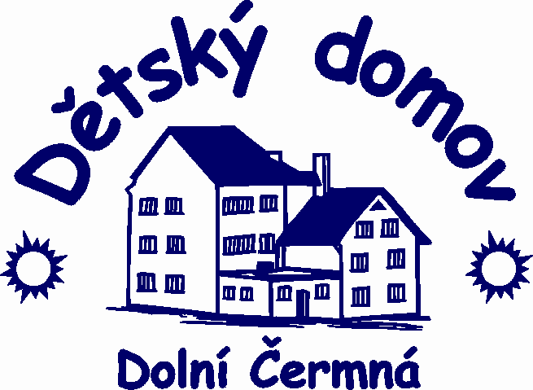

Pracoviště: Nádražní 169, 563 01 Lanškroun

Dolní Čermná
tel: 465 393 103
email: vrabcova.michaela@ddcermna.cz

ŽÁDOST O POVOLENÍ POBYTU DÍTĚTE V RODINÉ
(zákon č.109/2002 Sb., § 26 odst.1 písm. e) a § 23 odst. 1. písm. a) nebo c)

Jméno, příjmení osoby, která o nezletilého žádá
..................................................................................................................................................................................................

Datum narození ...........................................................................................
Bytem (adresa místa pobytu)
.......................................................................................................................................................
Žádám o pobyt nezletilého

...................................................................................................................................................................................................

nar. . .....................

v době od … do …

Nezletilého si vyzvednu dne .. . v ................. hodin.

Zároveň se zavazuji, že nezl. předám zpět do Dětského domova, Nádražní 169, Lanškroun,

dne .. . v .................... hodin.

U dětí nad 15 let: souhlasím nesouhlasím (*) se samostatným odjezdem a příjezdem nezl.
V případě souhlasu se samostatným odjezdem popište cestu nezletilého z dětského domova a zpět:
......................................................................................................................................................................................................................................................................................................................................................................................................
V případě souhlasu se samostatnou cestou dítěte se zavazuji, že po dobu jeho cesty, po dobu trvání pobytu do doby návratu do dětského domova, na internát*, jiné, přebírám za něho veškerou zodpovědnost, tzn., že plně zodpovídám za jeho zdraví, bezpečnost a za veškeré jeho jednání a činy se všemi právními a materiálními závazky a následky, které budou vyvozeny vůči jeho osobě. Zároveň se zavazuji v případě nenávratu nezletilého zpět v dohodnutém termínu uhradit veškeré prokazatelné náklady spojené s vyhledáním a návratem nezletilého zpět do DD.

* nehodící škrtněte
Osoba, která žádá dítě k pobytu
podpis
Dne: ….....................................

